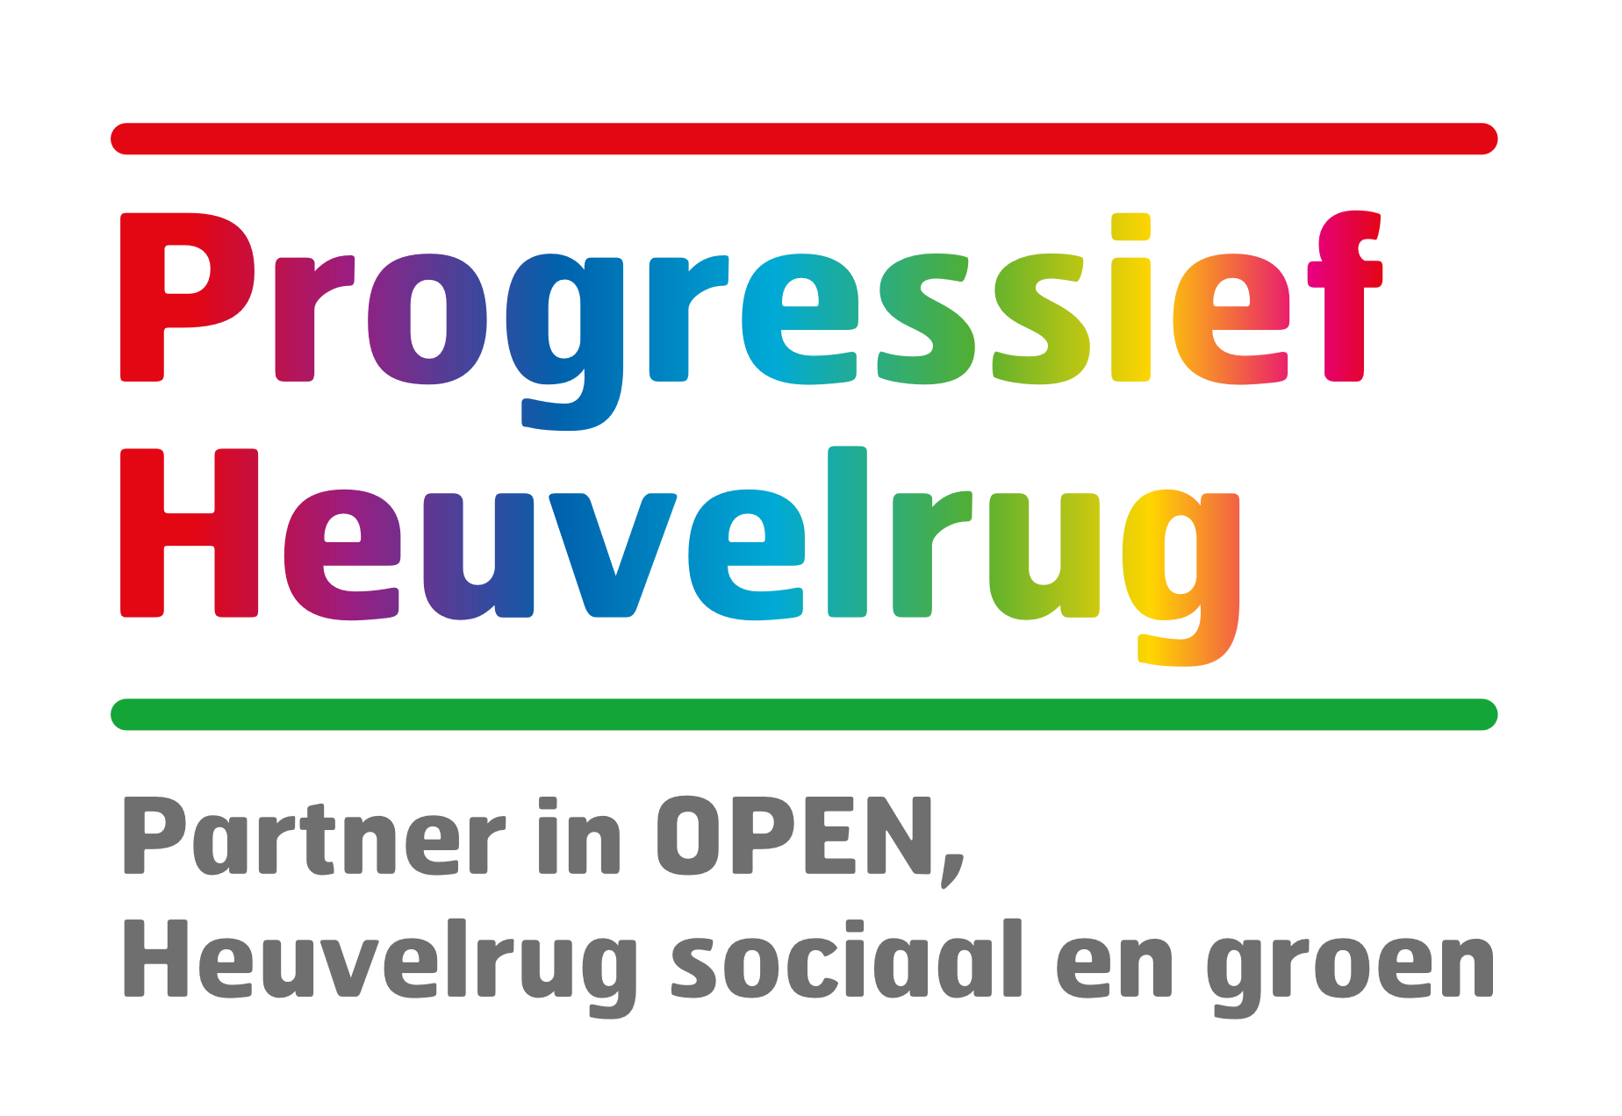

Jaarrekening Progressief Heuvelrug 2021

De vereniging Progressief Heuvelrug is juli 2017 opgericht.

In 2020 sloot PH haar boeken als volgt af:

lasten 2020 |  | baten 2020
kosten website 2020 | 54,29 | contributies en afdrachten 2020 | 1.433,93
bankkosten 2019 | 119,38
bijdrage PH aan kosten 2020 van OPEN | 100,88
dotatie aan verkiezingsfonds GR 2022 | 1.000,00
positief saldo 2020 | 159,38
 | 1.433,93 |  | 1.433,93
balans ultimo 2020
 |  | Algemene Reserve | 681,46
 |  | Verkiezingsfonds GR2022 | 2.300,00
Banksaldo ultimo 2020 | 2.981,46
 | 2.981,46 |  | 2.981,46

Ultimo 2021 sloot Progressief Heuvelrug als volgt af:

lasten 2021 |  | baten 2021
kosten website 2021 | 55,50 | contributies en afdrachten 2021 | 1.096,64
bankkosten 2021 | 109,40
dotatie aan verkiezingsfonds GR 2022 | 1.630,00 | donaties ontvangen voor GR2022 | 1.630,00
tussentijdse verevening campagne GR 2022 | 1.000,00
negatief saldo 2021 | -95,26
 | 2.699,64 |  | 2.699,64
balans ultimo 2021
 |  | Algemene Reserve | 547,30
 |  | Verkiezingsfonds GR2022 | 3.930,00
Banksaldo ultimo 2021 | 4.479,30
 | 4.479,30 |  | 4.479,30

Genoemde posten in 2021 kunnen als volgt worden toegelicht.

Website en bankkosten
Deze kosten zijn onvermijdelijk: de stichting heeft een eigen bankrekening nodig en een eigen website om te voldoen aan de eisen die fiscus aan de ANBI-status van PH verbindt.

Bijdrage PH aan kosten 2021 van OPEN
Sinds de oprichting is PH partner in OPEN, de lokale samenwerking met de afdeling van GroenLinks en de afdeling van de PvdA voor de Utrechtse Heuvelrug.
Ook in 2021 zijn gezamenlijke kosten voor OPEN gemaakt zoals voor website van OPEN, het mailingsysteem. Vanaf de start van 2021 zijn campagne-activiteiten opgestart voor de gemeenteraadsverkiezingen waar OPEN in maart 2022 aan deelneemt. Te beginnen bij de Nieuwjaarsbijeenkomst in januari.
Bij wijze van een tussentijdse verevening maakte PH eind 2021 een bedrag van €1.000 over aan de afdeling van de PvdA, die als voornaamste betaalrekening voor de campagne fungeert. Omdat de campagne over de jaargrens doorloopt zal pas ultimo 2022 de finale verevening van de gezamenlijke campagnekosten plaatsvinden.

Dotatie aan verkiezingsfonds GR 2022
Individuele personen hebben in 2021 een financiële bijdrage gestort op de rekening van PH. Deze zijn opgeteld en gedoteerd aan het verkiezingsfonds voor de gemeenteraadsverkiezingen 2022, een verkiezingsfonds zoals dit in de boeken van PH wordt verantwoord. In totaal groeide dit fonds hierdoor met €1.630.

Contributies, afdrachten en giften
Conform de bestaande regeling van PH droegen leden contributie af en conform deze zelfde regeling heeft een raadslid een financiële afdracht over 2021 aan de stichting overgemaakt.

Financiële bijdragen van individuele personen aan de campagne van OPEN
Aan leden van de partners van OPEN is in november een verzoek gericht om financieel bij te dragen aan de campagnekosten van OPEN. Tegenwoordig moeten we zowel in het publieke domein als in het digitale domein acteren. Hierop is een stroom van donaties ontvangen, een stroom die voorbij de jaargrens nog doorliep. In 2021 is voor een totaal bedrag van €1.630 aan donaties ontvangen.

Banksaldo
Per 31 december 2021 had PH de beschikking over een banksaldo van € 4.479,30.

Verkiezingsfonds GR 2022
Vanwege de eerder genoemde dotatie bevat het verkiezingsfonds eind 2021 een bedrag van € 3.930.

Negatief resultaat en Algemene reserve
In 2021 sloot PH de boeken af met een negatief resultaat van € 95,26. Met ditzelfde bedrag is de Algemene reserve afgenomen naar € 547,30.

